NARVA LINNAVOLIKOGU

OTSUS

Narva linn ______03.2019 nr _____

Puškini tn 7 ja selle maa-ala detailplaneeringu menetluse lõpetamine

1. Asjaolud ja menetluse käik
Puškini tn 7 ja selle maa-ala detailplaneering on algatatud 29.03.2007 esitatud taotluse alusel Narva Linnavolikogu 24.05.2007 otsusega nr 226 "Puškini tn 7 ja selle lahiala detailplaneeringu algatamine”. Algatamise taotlused esitas ja detailplaneeringu läbiviimist finantseerib Lääne-Virumaa Investeerimisgrupp OÜ.

Detailplaneeringu koostamise eesmärgiks on planeeritavale alale ehitusõiguse määramine äri-ja elupindade ehitamiseks, krundipiiride täpsustamine, heakorrastuse, haljastuse, liikluskorralduse (juurdepääsude ja parkimise) ja jalakäijate teede lahendamine, tehnovõrkude asukoha rnääramine ning varustamisega lahendamine. Planeeritava ala pindala on ca 0,35 ha.

Detailplaneeringu menetlus on kestnud üle 11 aasta, kuid selle aja jooksul ei ole planeeringut vastu võetud. Menetlusprotsessi jooksul on 27.09.2007 detailplaneeringu eskiislahendus esitatud ametitele läbivaatamiseks ja kooskõlastamiseks, kus Maa-amet 25.10.2007 saadetud kirjas ei nõustunud Puškini tn 7 ja selle maa-ala detailplaneeringuga esitatud kujul. Kaasajaks on planeeringu lähteülesanne aegunud ning ei lähtu ka Narva Linnavolikogu 24.01.2013 otsusega nr 3 kehtestatud Narva linna üldplaneeringust.

Kaasajal on planeeringuala maakatastri päringu alusel 100% ärimaa sihtotstarbega kinnistu, mis on eraettevõtte omanduses. Ehitisregistri alusel asub planeeringualal 1997 aastal valminud 1-korruseline 127 m² ehitusaluse pinnaga hoone (kiosk). Planeeringuala piir on lisatud asukohaskeemile (lisa 1).

Ehitusseadustiku ja planeerimisseaduse rakendamise seaduse § 1 lõike 4 kohaselt enne kaesoleva seaduse jõustumist algatatud detailplaneeringu menetlus viiakse lõpule hiljemalt 2018. aasta 1. juuliks.

Haldusmenetluse seaduse § 43 lg 2 sätestab, et kui taotletud haldusakt otsustatakse jätta andmata, antakse selle kohta vastav haldusakt. Detailplaneeringut ei ole huvitatud isiku poolt kohalikule omavalitsusele esitatud, mistõttu on detailplaneeringu koostamine ja menetlemine veninud ebamõistlikult pikaks ning on otstarbekas haldusmenetlus lõpetada.

Linnavalitsus on seisukohal, et detailplaneeringu koostamise lõpetamine ei ole huvitatud isikule koormav, kuna vastavalt põhiseaduse § 32 on igaühel õigus enda omandit vabalt vallata, kasutada ja käsutada. Käesoleva menetluse lõpetamine ei kitsenda kinnistute omanike seniseid kinnistu kasutamistingimusi. Seega võib kinnistu omanik ka peale detailplaneeringu algatamise otsuse kehtetuks tunnistamist kinnistut samadel alustel vabalt vallata, kasutada ja käsutada. Samuti on kinnistu omanikul võimalus taotleda uue detailplaneeringu algatamist vastavalt kehtivale planeerimisseadusele.

Nimetatud aja möödudes peab kohalik omavalitsus tegema detailplaneeringu kehtestamise või kehtestamata jätmise otsuse. Tähtaja kehtestamine aitab tagada, et detailplaneeringute koostamine toimuks mõistliku aja jooksul ega jääks venima. Planeerimisseaduse § 129 lõike 1 kohaselt võib detailplaneeringu koostamise lõpetada, kui koostamise käigus ilmnevad asjaolud, mis välistavad planeeringu elluviimise tulevikus. Planeerimisseaduse § 124 lõike 2 kohaselt on detailplaneeringu eesmärk eelkõige üldplaneeringu elluviimine ja planeeringualale ruumilise terviklahenduse loomine.

Antud juhul detailplaneeringu menetlemine rohkem kui 11 aastat ei ole mõistlik menetlus ja ei saa tagada nõutud ruumilist planeerimist.

Puškini tn 7 ja selle maa-ala detailplaneeringu algatanud Lääne-Virumaa Investeerimisgrupp OÜ-d teavitati vastavast olukorrast nii ameti kodulehel ilmunud teate kui ka ajalehtedes "Põhjarannik" ja "Gorod" kuulutuste kaudu. Lääne-Virumaa Investeerimisgrupp OÜ-d teavitati täiendavalt nii 31.10.2018 e-postiga lähetatud kirja kui ka tähitud kirja kaudu, mille võttis vastu Lääne-Virumaa Investeerimisgrupp OÜ juhatuse liige. Kirjas märgiti, et vastamata jätmise puhul on 30 päeva möödudes õiguspärane eeldada, et algatajal puudub huvi algatatud detailplaneeringute protsessi jätkamise vastu ning soovitakse alustada detailplaneeringu menetlusprotsessi lõpetamisega. Lääne-Virumaa Investeerimisgrupp OÜ juhatuse liikme poolsest tähitud kirja kättesaamisest 12. detsembril 2018 on möödunud enam kui 30 päeva, kuid vastust pole saabunud.

Planeeringu koostamise korraldajal on diskretsiooniõigus planeerimismenetlus lõpetada, kui ta leiab, et menetletav planeering ei ole tulevikus elluviidav õigusaktide muutmise tõttu. Detailplaneering pole lõpuleviidud 1. juuliks 2018 ja lähtuvalt EhSRS § 1 lõige 4 kohaselt tuleb antud detailplaneeringu menetlus lõpetada.

2. Õiguslikud alused
2.1. Haldusmenetluse seaduse § 43 lõige 2 kohaselt kui taotletud haldusakt otsustatakse jätta andmata, antakse selle kohta haldusakt. Kui haldusorgani initsiatiivil algatatud haldusmenetluses otsustatakse jätta haldusakt andmata, teavitatakse sellest adressaati ja haldusmenetlus lõpeb.
2.2. Haldusmenetluse seaduse § 64 lõige 2 kohaselt haldusorgan otsustab haldusakti kehtetuks tunnistamise kaalutlusõiguse kohaselt, kui seadus ei keela haldusakti kehtetuks tunnistada või ei kohusta haldusakti kehtetuks tunnistama.
2.3. Haldusmenetluse seaduse § 68 lõige 2 kohaselt haldusakti kehtetuks tunnistamise otsustab haldusorgan, kelle pädevuses oleks haldusakti andmine kehtetuks tunnistamise ajal.

3. Otsus

Lõpetada Narva Linnavolikogu 24.05.2007 otsuse nr 226 "Puškini tn 7 ja selle lahiala detailplaneeringu algatamine” alusel algatatud Puškini tn 7 ja selle maa-ala detailplaneeringu menetlemine.

4. Rakendussätted
4.1 Narva Linnavalitsuse Arhitektuuri-ja Linnaplaneerimise Ametil avaldada otsus ajalehes "Põhjarannik" ja "Narva Linnaleht" ning ameti veebilehel, teavitada otsusest huvitatud isikut.
4.2 Tunnistada kehtetuks Narva Linnavolikogu 24.05.2007 otsus nr 226 "Puškini tn 7 ja selle maa- ala detailplaneeringu algatamine”
4 .3 Käesolev otsus jõustub teatavakstegemisest.
4.4 Käesolevat otsust on võimalik vaidlustada Tartu Halduskohtu Jõhvi kohtumajas 30 päeva jooksul jõustumisest.

Linnavolikogu esimees
Irina Janovitš

LISA 1
Narva Linnavolikogu _________2019 otsuse nr _____ juurde

Puškini tn 7 ja selle maa-ala detailplaneeringu asukohaskeem
Planeeringuala ligikaudne pindala 0,35 ha

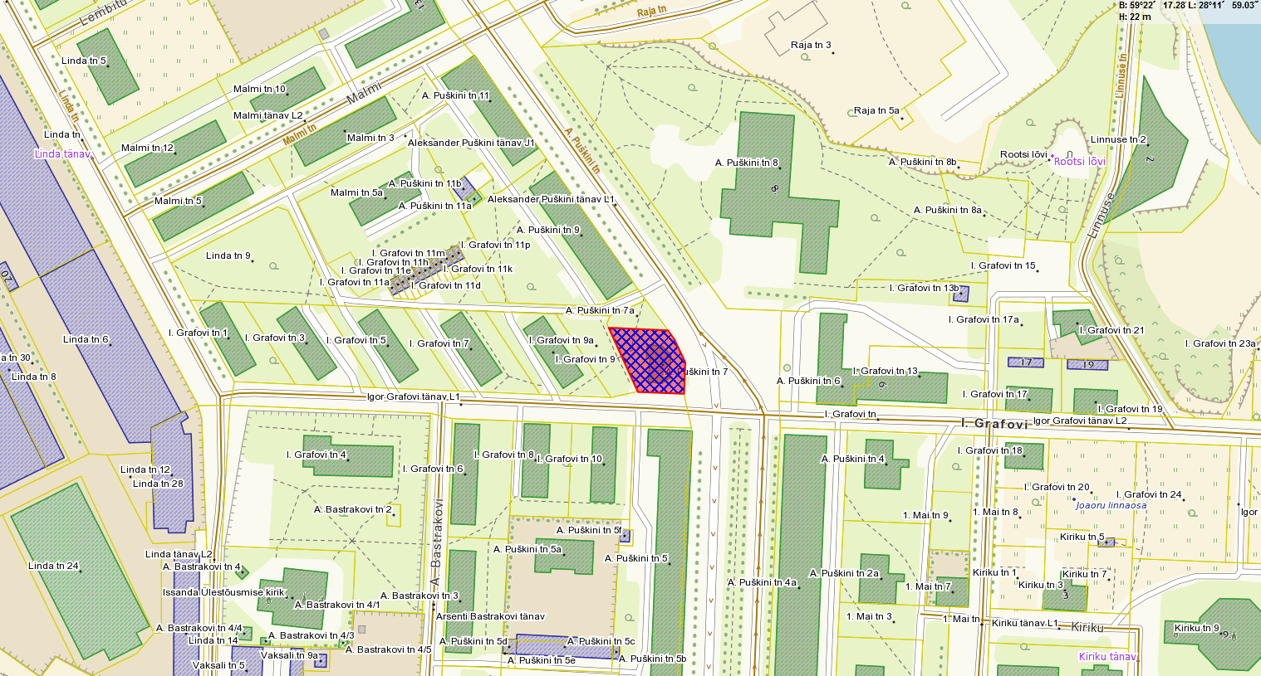

——— PLANEERINGUALA PIIR

Narva Linnavalitsuse Arhitektuuri- ja Linnaplaneerimise Amet
Märts 2019

